

高爾夫》第九屆台灣球王官網上線，全國花園球場好戲登場
羅開Golf 頻道2019年9月15日 下午10:28
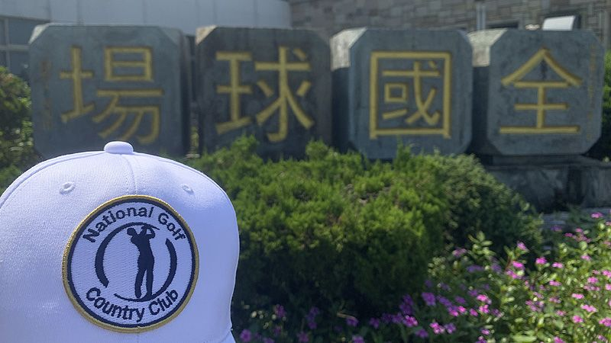
高爾夫》第九屆台灣球王官網上線，全國花園球場好戲登場
【羅開新聞中心Thomas綜合報導 圖片提供/全國球場/Po Chen拍攝】2019全國球王邀請賽即將於九月十七日到十九日，在「中台灣休閒地標」苗栗苑裡的全國花園鄉村俱樂部進行三回合、五十四洞的比桿賽，地主好手李宗和、長春球王呂金歡、陳文漢將代表全國花園球場迎接吳俊彥、吳宗熹、林治南等各地球王級好手的前來挑戰，第九屆「台灣球王」會是誰？
球王賽，顧名思義就是台灣各地球王間的一場競爭，武俠小說裡有華山論劍，東西南北分封天下英雄。每年在苗栗火炎山畔的全國花園球場的這場全國球王邀請賽，排名第一者就是所謂的「台灣球王」。
去年，全國球王邀請賽決賽日，圍繩內的戰局一度生變，領先出發的中台灣高手吳俊彥及時穩住陣腳，最終榮登第八屆台灣球王寶座。
這場由全國花園鄉村俱樂部主辦的球王戰，同時間產生另外三位全國球場球王、球后。
全國球場球王之爭，王清章與李宗和同組對戰。王清章五連霸穿走全國球場球王綠夾克，李宗和排名居亞，陳慶華名列季軍。六屆全國球場球王王清章今年因要務無法出賽，李宗和將面對三屆全國球場長春球王陳文漢的挑戰，兩人將會由誰首度穿上象徵全國球場會員最高榮譽的球王綠夾克，抑或是有黑馬衝前，值得關注。
而全國球場長春球王與全國球場球后戰，首屆台灣球王黃朝欽一桿之微險勝王春仁，拿下第五屆長春王，今年黃朝欽衛冕出戰，面對第三屆長春王林煇星、去年亞軍王春仁的強力對抗，成為另一個焦點。
在全國球場球后賽戰況方面，四屆全國球場球后張廖妙君的衛冕戰看似輕鬆，張廖妙君卻沒有驕兵心態，在一個月多前就多次前來勘場備戰，由於今年氣候極端，熟悉的全國花園球場卻隱藏著許多陷阱，張廖妙君除了勤練球技，也嚴陣以待其他好手的挑戰。
張廖妙君第一天將跟首屆全國球場球后許銀鈴、去年亞軍施貴香與張逸蓁同組出發。
球王邀請賽的參賽資格為全國會員歷屆球王，全國球場2019年會員盃成績優異者、台灣各地球場歷屆球王、總統盃各球場代表，比賽規模媲美職業賽規格，也因此年年都可以吸引到台灣各地高球菁英、單差點好手聚集於此，爭取最高榮譽。
為了打造「球王賽」成為歷史性的台灣大賽，主辦單位出動R&A級裁判、球道設定職業賽等級難度，透過媒體平台影音當日即時報導，與賽事轉播，讓來自台灣各地球王享受以職業賽規格的比賽氣氛，這場「全國球王之戰」在台灣高球友間獲得極大的知名度，尤其台灣球王的地位，備受尊榮。
全國花園鄉村俱樂部為了提昇這場業餘大賽的歷史地位，架設「台灣球王比賽官方網站」記錄比賽過程，網址為http://www.nggc.com.tw/，比賽官方網站將提供選手們的逐洞成績，與賽事過程選手努力拼鬥的比賽珍貴影音畫面，讓關心這場比賽與以球王為目標的球友一同分享這些台灣球王的故事。

